معهد المتنبي الخاص  رأس الجبل | دروس مادة " التعريب " | أستاذ اللغة العربية
الثانية + الثالثة آداب |  | أحمد اللطيف

دروس التعريب الثلاثي الأول :
تمهيد عام
مدخل للتعريب , حروف الهجاء 2 آداب / الفعل 3 آداب
2 نصوص لكل مستوى.

ملاحظة : تدرس اللغة حصة بحصة مع مادة التعريب من الفرنسية .

مدخل إلى علم التعريب
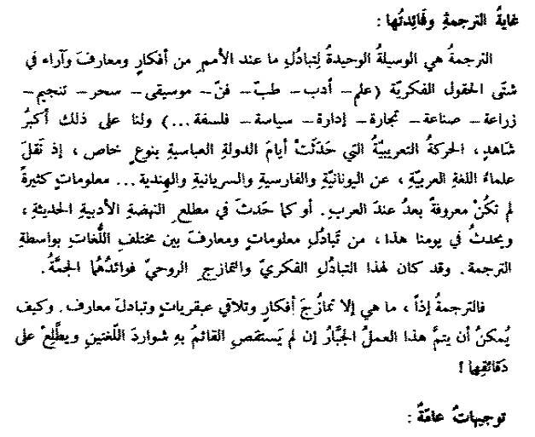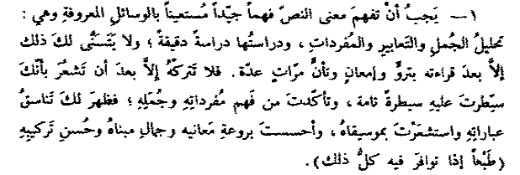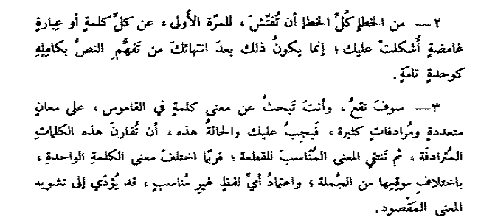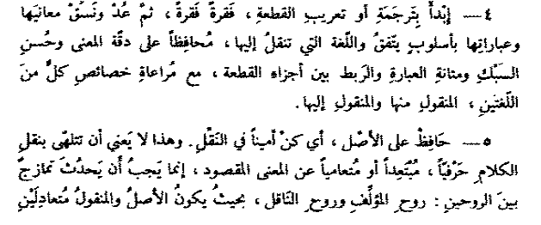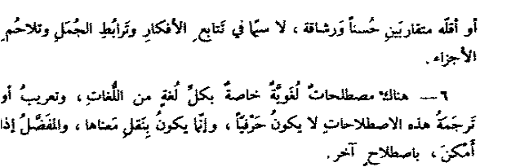

الثانية آداب
الدرس الأول
توصيات هامة :
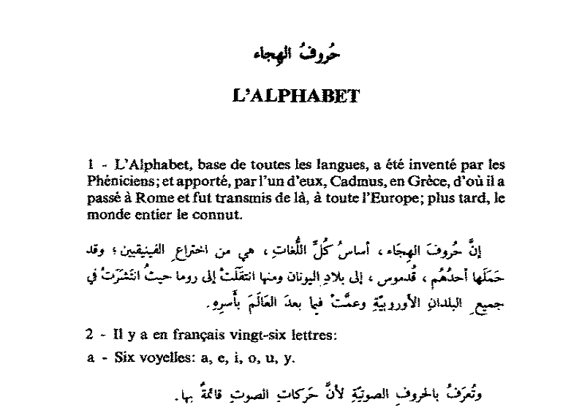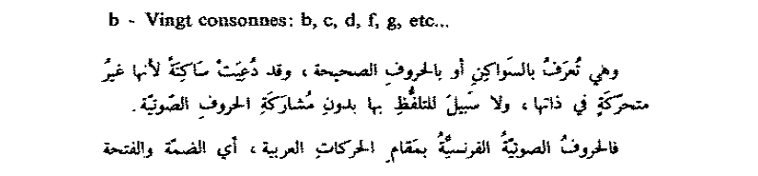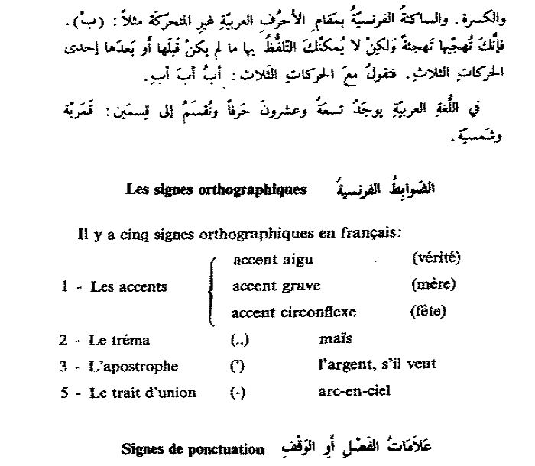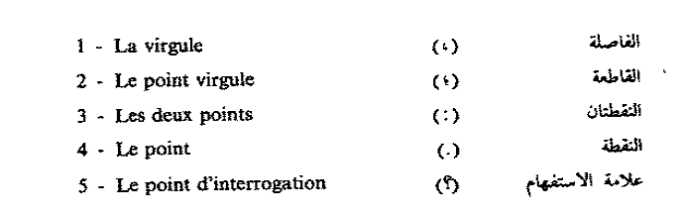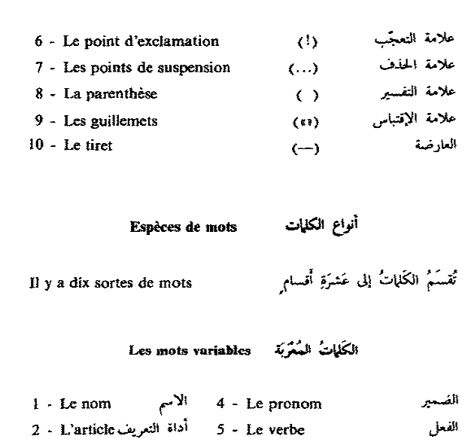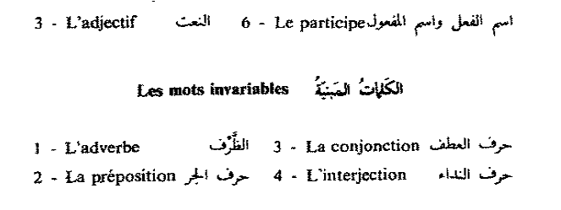
تمرين منزلي :
أنقل إلى العربية الجمل التالية :
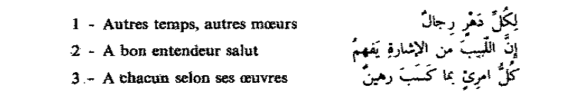
الدرس الثاني
إصلاح تمرين منزلي .

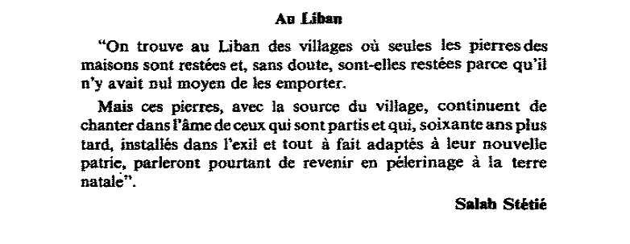

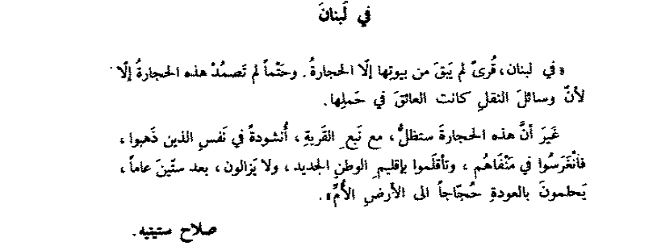

الدرس الثالث

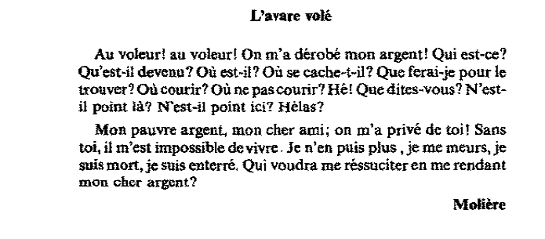

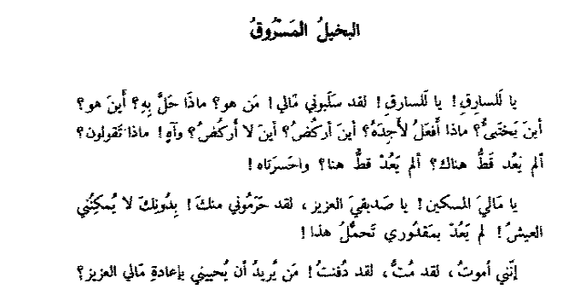

الثالثة آداب
الدرس الأول

توصيات هامة :
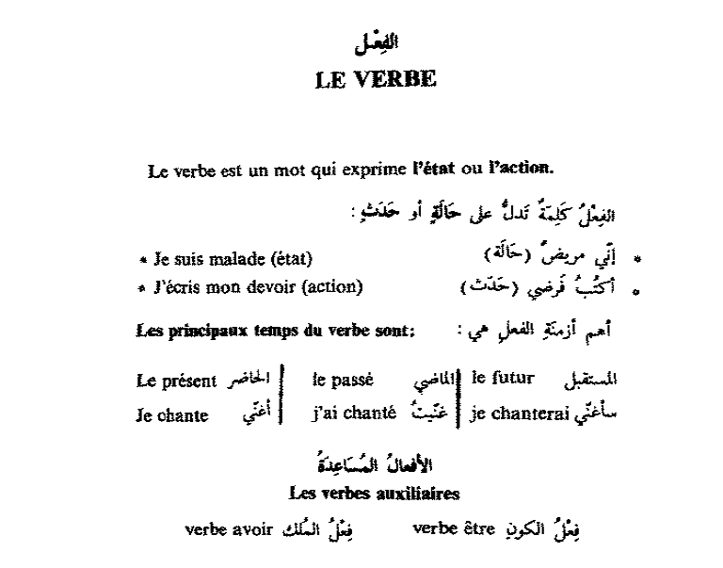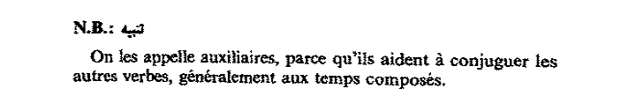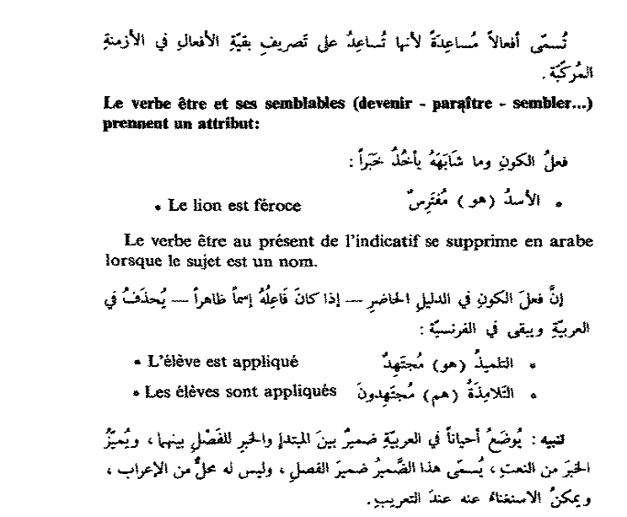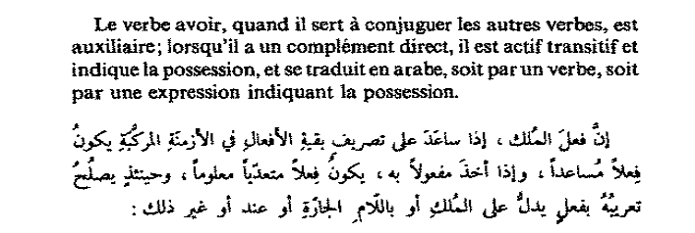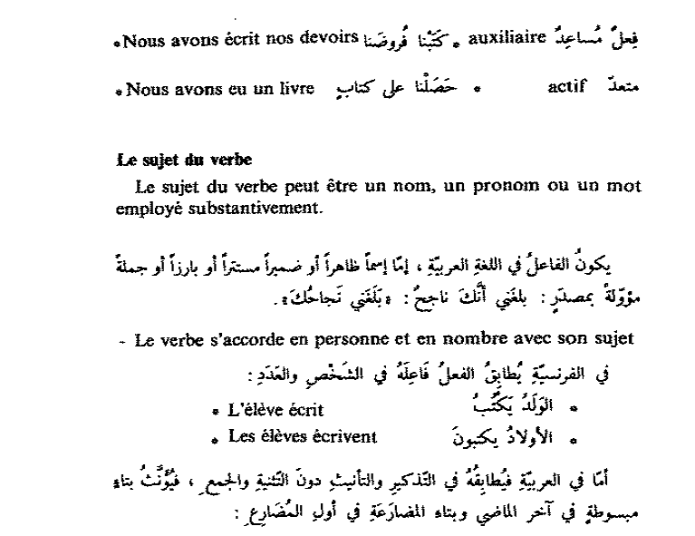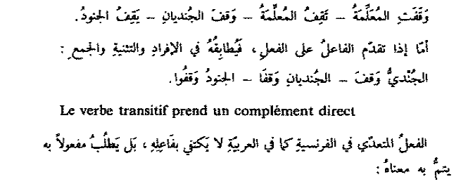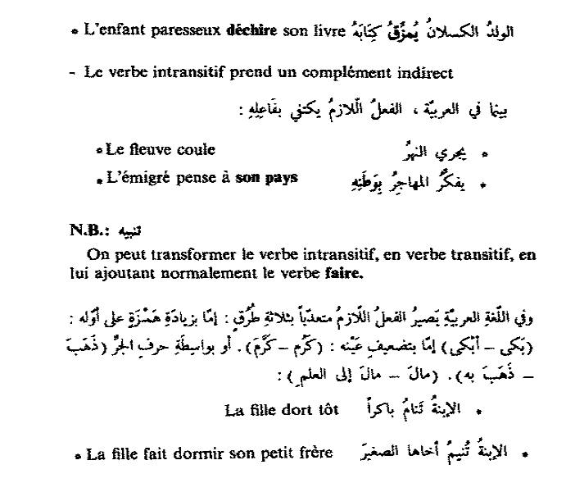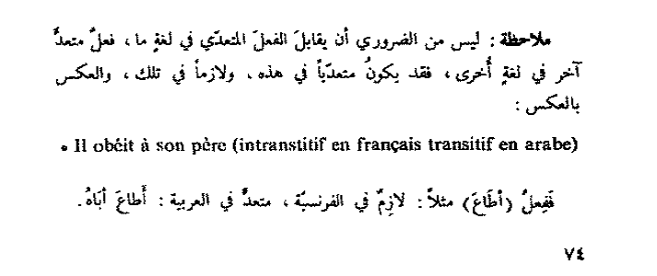
تمرين منزلي :
أنقل إلى العربية الجمل التالية :
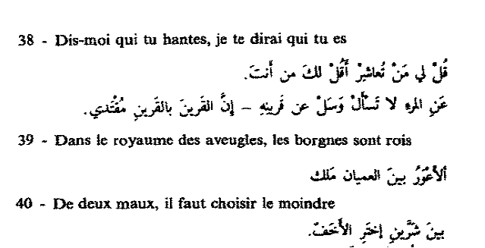

الدرس الثاني الثالثة آداب
إصلاح تمرين منزلي.

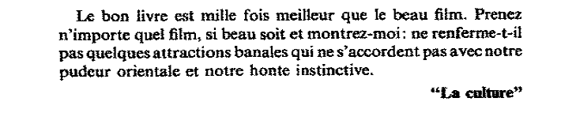
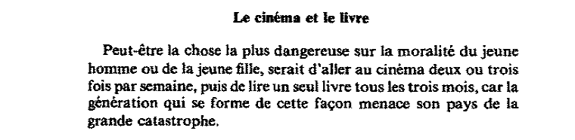

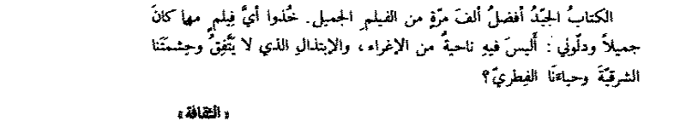
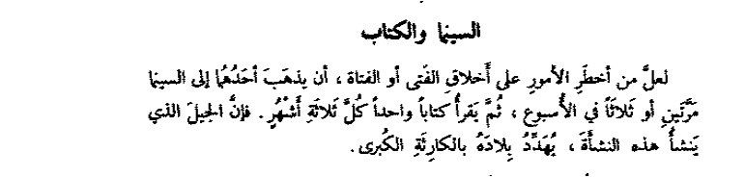

الدرس الثالث الثالثة آداب
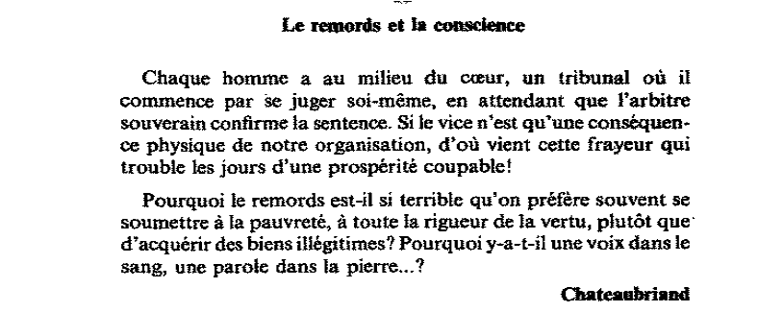
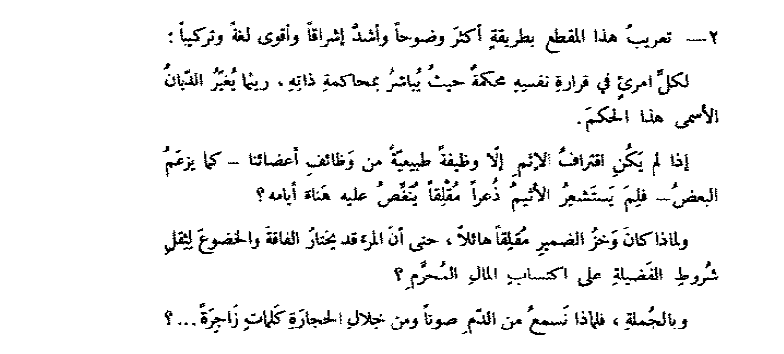
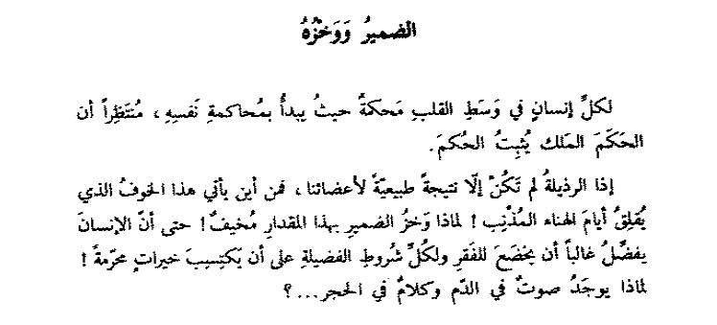

فرض مراقبة عدد1 في التعريب

الإصلاح
***

